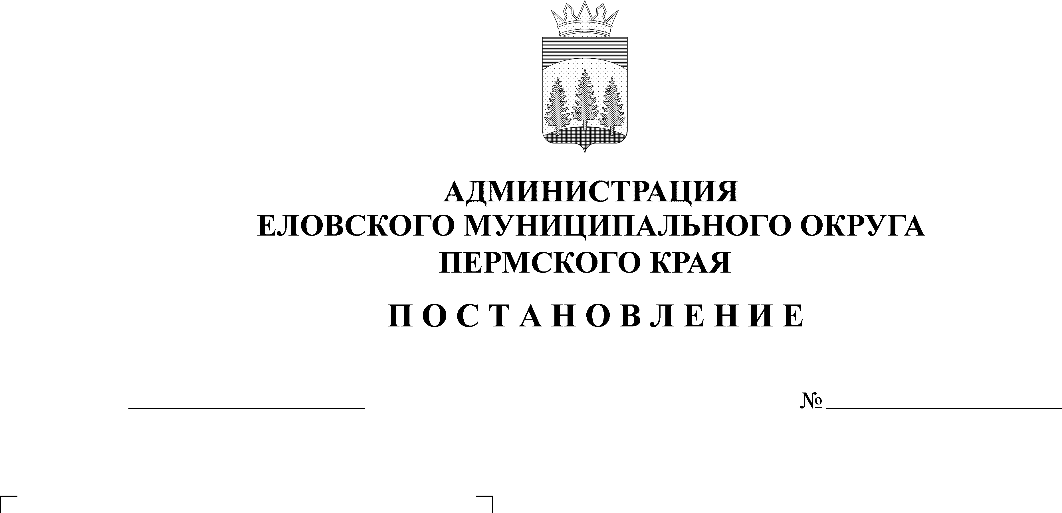
О внесении изменений в муниципальное задание на оказание муниципальных услуг Муниципальному бюджетному образовательному учреждению дополнительного образования «Еловская детская школа искусств», подведомственному Администрации Еловского муниципального округа Пермского края на 2022 год и плановый период 2023 и 2024 годов, утвержденное постановлением Администрации Еловского муниципального округа Пермского края от 30 декабря 2021 г. № 687-п
23.11.2022
623-п

В соответствии с постановлением администрации Еловского муниципального района от 19 августа 2021 г. № 386-п «Об утверждении Порядка формирования, размещения, финансового обеспечения и контроля выполнения муниципального задания на оказание муниципальных услуг (выполнение работ)»
Администрация Еловского муниципального округа Пермского края ПОСТАНОВЛЯЕТ:
- Внести изменения в муниципальное задание на оказание муниципальных услуг Муниципальному бюджетному образовательному учреждению дополнительного образования «Еловская детская школа искусств», подведомственному администрации Еловского муниципального округа Пермского края, на 2022 год и на плановый период 2023 и 2024 годов, утвержденное постановлением Администрации Еловского муниципального округа Пермского края от 30 декабря 2021 г. № 687-п, согласно приложению к настоящему постановлению.
- Настоящее постановление обнародовать на официальном сайте газеты «Искра Прикамья» и официальном сайте Еловского муниципального округа Пермского края.

- Постановление вступает в силу с момента его подписания и распространяется на правоотношения, возникшие с 01 июля 2022 г.

И.о главы администрации Еловского
муниципального округа Пермского края Е.В. Кустов
Приложение к
постановлению
Администрации Еловского
муниципального округа
Пермского края
от 23.11.2022 № 623-п

ИЗМЕНЕНИЯ
в муниципальное задание на оказание муниципальной услуги Муниципальному бюджетному образовательному учреждению дополнительного образования «Еловская детская школа искусств», подведомственному администрации Еловского муниципального округа Пермского края, на 2022 год и на плановый период 2023 и 2024 годов

№ п/п | Наименование муниципального учреждения | Наименование муниципальной услуги | Показатель объема муниципальной услуги | Значение показателя объема муниципальной услуги (чел./час) |  |  | Нормативные затраты на оказание муниципальной услуги на 1 потребителя муниципальной услуги (руб. коп.) |  |  | Финансовое обеспечение муниципальной услуги, (руб. коп.) |  |  | Нормативные затраты на содержание муниципального имущества (руб. коп.) |  |  | Затраты на уплату налогов (руб. коп.)
 |  |  |  | 2022 | 2023 | 2024 | 2022 | 2023 | 2024 | 2022 | 2023 | 2024 | 2022 | 2023 | 2024 | 2022 | 2023 | 2024
1 | МБОУ ДО «Еловская детская школа искусств» | Реализация дополнительных предпрофессиональных программ | Число обучающихся (чел./час) | 10 092 | 20184 | 20184 | 128,08 | 128,08 | 128,08 | 1 292 583,36 | 2 585 166,72 | 2 585 166,72 | 121554,00 | 121 554,00 | 121 554,00 | 21 451,24 | 21 429 | 21 429
 |  |  |  | 10 092 |  |  | 135,27 |  |  | 1 365 144,84
 |  | Реализация дополнительных общеразвивающих программ | Число обучающихся (чел./час) | 10 356 | 20712 | 20712 | 129,91 | 129,91 | 129,91 | 1 345 347,96 | 2690695,92 | 2690695,92
 |  |  |  | 10 356 |  |  | 137,10 |  |  | 1 419 807,6
 |  |  | Всего | 40 896 | 40 896 | 40 896 |  |  |  | 5 422 883,76 | 5 275 862,64 | 5 275 862,64 | 121 554,00 | 121 554,00 | 121 554,00 | 21 451,24 | 21 429 | 21 429

